FF协议

环境搭建

# 安装环境

## 安装版本

MACSV6.5.3_2017.09.29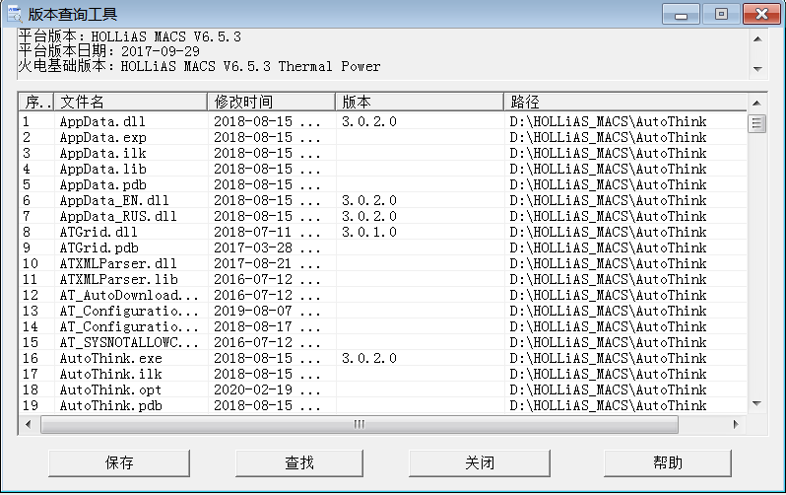

## 版本路径

\\172.21.15.13\macsv6发布版本\MACSV6.5.3\MACSV6.5.3_2017.09.29

## 环境配置

安装后，还不能直接使用，需要进行本地文件替换；这里建议直接替换郝工提供的HOLLiAS_MACS文件夹，替换本地安装路径下的HOLLiAS_MACS

## 常见错误

错误1：断言错误

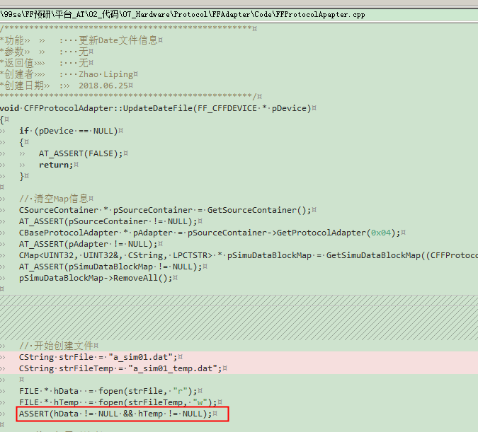

原因：安装路径HOLLiAS_MACS下缺文件a_sim01.dat

错误2：执行cm_init错误

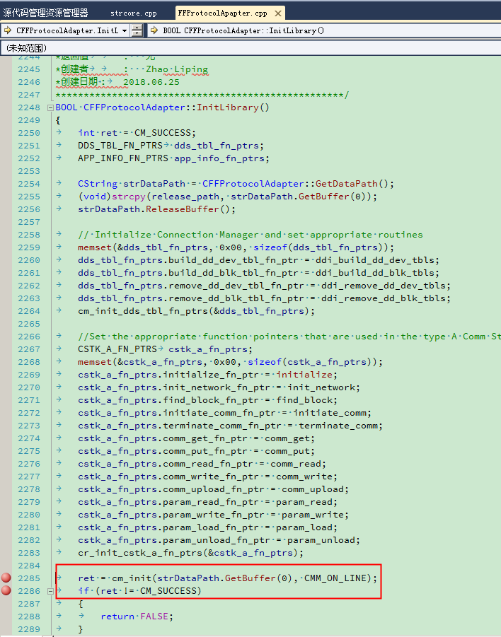

解决：替换HOLLiAS_MACS全套DLL

注：理论上直接替换郝工的HOLLiAS_MACS文件夹，这些问题不会遇到

# 代码环境

安装环境准备好后，接下来就准备代码环境

## TFS路径

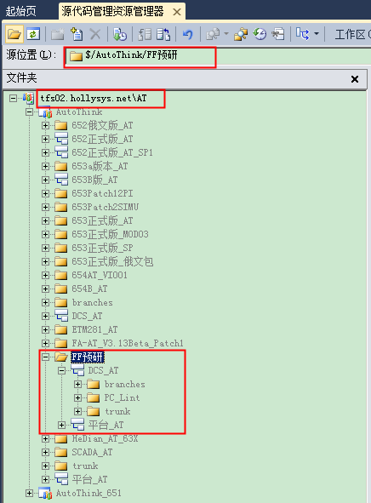

## 工程编译

FF协议所在工程

…\平台_AT\02_代码\07_Hardware\Protocol\FFAdapter\Build\VC6\FFAdapter.dsp